|  |  |  |
| --- | --- | --- |
|  | **ÉRTESÍTŐ**    **a Vizsla Kupa 1. forduló,**  2017. március 11. szombat |  |

**Tájfutó nappali egyéni, színkódos regionális rangsoroló verseny**

**Helyszín:** Nagykovácsi

**Rendező**: Vizsla SE

**Elnök, pályakitűző:** Hegedűs Zoltán

**Ellenőrző bíró:** Kéki Miklós

**Helyszín**: Nagykovácsi, Rákóczi u. végén lévő kőbánya. A templomnál, Tisza István tér   
(63 busz végállomása) kell balra kanyarodni és a Rákóczi u-n végigmenni. Térkép az 1.Mellékletben

Várunk minden **kezdő, haladó és rutinos** tájfutót. Mindenkit az igényei szerinti pályákkal.

**A verseny célja:**

1. Versenyzési, felkészülési, edzési lehetőséget adni a fiatal és idősebb tájfutóknak, különböző fizikai és technikai nehézségű pályákkal, igény és felkészültségi szint szerint. A hét pályán egyre nehezedő feladatok alkalmat adnak a fejlődésre, akár több pálya egymás után teljesítésével.
2. A tájékozódás, térképismeret, tájfutás népszerűsítése, minél több emberrel megismertetni sportágunkat, minél több embert bevonni közösségünkbe.
3. Testmozgást, egészséget, élményt, kikapcsolódást nyújtani mindenkinek.

**Kategóriák:**

|  |  |  |  |
| --- | --- | --- | --- |
| **Színkódos kategóriák** | **táv(km)/szint(m)/e.p,** | **Jellemzés** | Segítség a hagyományos kategóriákkal összehasonlításhoz |
| Sárga | 1,8/90/7 | Rövid, könnyű tájékozódás | F/N12C, N15-18C, Nyílt kezdő rövid |
| **Lila** | 6,2/310/6 | Hosszú, könnyű tájékozódás | F15-18C, F/N21C, Nyílt kezdő hosszú |
| **Narancs** | 2,9/170/7 | Közepes táv és tájékozódás | F/N14B |
| **Világoszöld** | 2,4/130/7 | XS táv, technikás tájékozódás | F/N65B, N55B |
| **Zöld** | 3,3/150/8 | Rövid, technikás tájékozódás | F/N16B, N18B, N35B, F/N45B, F55B |
| **Kék** | 4,9/250/10 | Hosszú, technikás tájékozódás | F18B, F35B, N21B |
| **Barna** | 7,7/370/13 | XL táv, technikás tájékozódás | F21B |

A verseny a színkódos rendszerben rangsoroló, idézet az idevonatkozó szabályzatból a   
2. Mellékletben.

**Nevezés:** az Entrylight-ban <http://entrylight.hu/hu/frontend/esemeny/show/15>, a [vizslase@gmail.com](mailto:vizslase@gmail.com) e-mail címen, illetve a helyszínen.

**Nevezési díj**: 800 Ft, akik nevezése március 8. szerda 20:00 óráig beérkezik, azoknak 700 Ft.

A Vizsla Kupában megszokott módon, indulhattok második vagy további pályán is 300 Ft/pálya áron, további pontszerzési lehetőséget biztosítva a résztvevőknek.

**Jelentkezés**: a versenyközpontban 9:30-tól.

**"0" idő: 10:00**

**Térkép: Cseresznyés tető M= 1:10 000,** alapszintköz 5 m, Változó futhatóságú, finom sziklarajzú, technikás terep várja a résztvevőket.

**Rajt** és **Cél** a VK 50 m-es körzetében

**Időmérés:** a SPORT*ident* időmérő és értékelő rendszert használjuk, dugóka (chip) a helyszínenbérelhető fejenként 200 Ft-ért.

Öltözés a helyszínen, sátorban lehetséges.

A befutóknak innivalót és zsíros kenyeret kínálunk.

*A versenyen mindenki saját felelősségére vesz részt.*

Ez a 2017. évi 7 részes Vizsla Kupa sorozat első futama, az összetett pontverseny helyezettjeit az előző évekhez hasonlóan díjazzuk az utolsó futam után.

Az összetett eredménybe minden futáson szerzett pontszám beleszámít.

A legfrissebb információkat megtaláljátok itt: [https://www.facebook.com/VizslaSE](https://www.facebook.com/#!/VizslaSE)

***Várunk szeretettel a versenyünkön, izgalmas pályákkal és jó hangulattal!***

*Hegedűs Zoltán és a Vizslák*

1. **Melléklet, megközelítés**

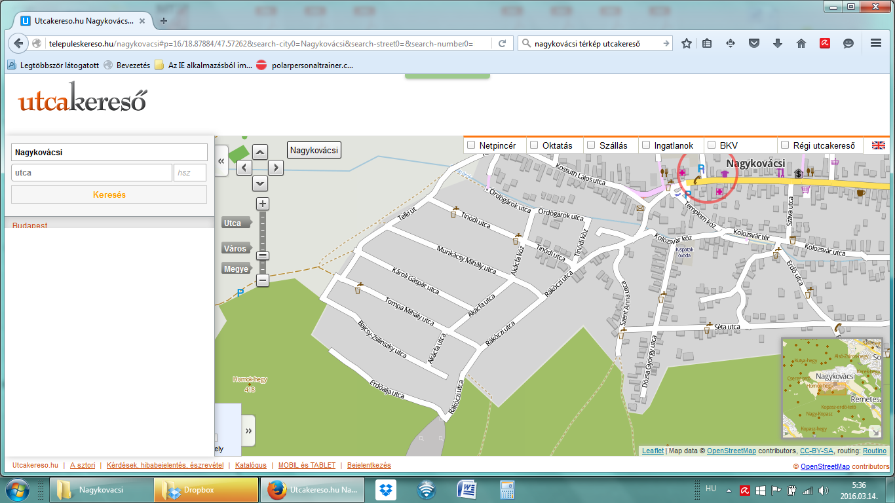

Tisza István tér, 63 busz

Kőbánya

**Parkolás**: a Rákóczi u-ban és a mellékutcákban. Kérjük parkoláskor az utcán a közlekedést és a lakók ki-be hajtását ne akadályozzátok. A Rákóczi u. az utolsó 150 m-en szűk a házak után, ott már nincs hely parkolni, hamarabb álljatok meg. Az Erdőalja u. keskeny, ott már nincs hely.

1. **Melléklet**

Részlet a 2017. évi Minősítési Szabályzatból

